С 1 по 11 февраля проходит неделя "Самопознание: педагогика Любви и Творчества". В первый день прошла торжественная линейка открытия недели и открытый урок по самопознанию "Учимся дружить".
Цель: Углубить представление учащихся о дружбе.
Задачи:
1. Расширение представлений о понятии «дружба».
2. Развитие умений уважительного отношения к окружающим.
3. Воспитание ценного отношения к дружбе.
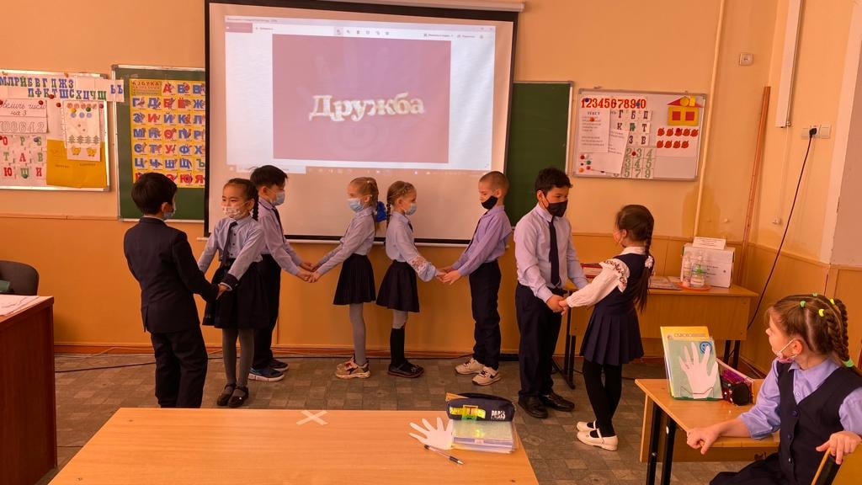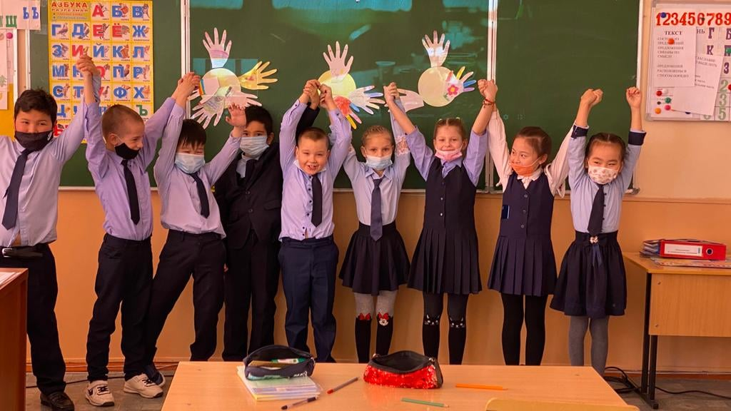На уроке учащиеся говорили о настоящих друзьях, о дружбе, о том, как надо дружить, чтобы сохранить ее. Сделали вывод о качествах дружелюбного человека: забота, надежность, приходить всегда на помощь друзьям.
